21.05 русский язык 4 класс
Тема: Повторение Глагол
Повторить
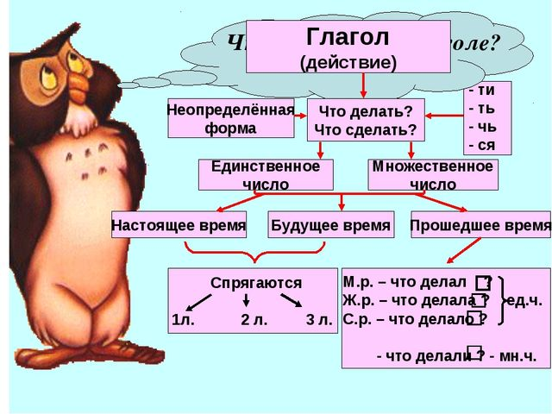
Только для глаголов настоящего и будущего времени.
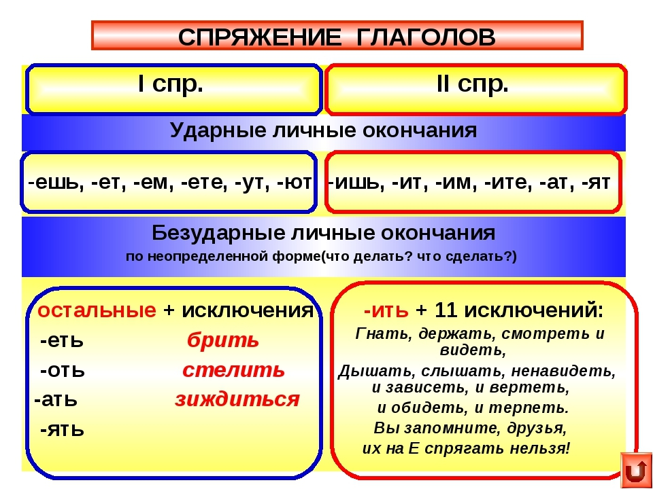
Выполнить упражнение 218 (текст рассуждения писать не надо)

